高雄市議會第3屆第4次定期大會

高雄市政府觀光局
業務報告

報告人 周玲妏
109年10月
高雄市政府觀光局業務報告目錄

- 前言 01
- 觀光業務執行成果 02
- 觀光防疫紓困及振興措施 02
- 觀光行銷與客源開拓 03
- 觀光活動推展 07
- 觀光產業提升與管理 09
- 景點建設及營運管理 12
- 動物園營運管理 19
- 未來工作重點 23
- 結語 25

高雄市政府觀光局業務報告

- 前言
議長、副議長、各位議員女士、先生:
欣逢貴會第3屆第4次定期大會，玲妏謹代表觀光局提出業務報告並聆聽教益，至感榮幸。承蒙大會及各位議員先進對本市觀光發展的關注與支持，協助觀光局各項業務推動，共同為高雄觀光貢獻心力，謹致謝忱。
觀光局肩負本市觀光發展重任，職掌國內外觀光行銷推廣、觀光活動推展、觀光產業輔導管理、風景區規劃建設與經營管理、動物園營運管理等相關業務。今(109)年觀光產業遭受嚴重特殊傳染性肺炎(COVID-19)的嚴峻挑戰，配合中央政策，本局偕同觀光產業推動各項防疫紓困、安心旅遊及振興國旅措施，全力協助業者度過難關並穩定其信心。在中央安心旅遊補助即將結束之際，接續規劃推出2020旗津黑沙玩藝節、暖冬遊高雄等亮點活動，並搭配秋冬國旅行銷方案，再加碼高雄旅遊優惠。也將進一步強化本市觀光內涵及行銷動能，輔導觀光產業提升服務品質，推動節慶觀光活動轉型，打造本市特色觀光亮點，並結合多元創意及數位行銷，讓更多人看見高雄、想來高雄、愛上高雄。
以下謹就本局觀光業務推動情形與未來工作重點，提出扼要報告，敬請不吝指正。

- 觀光業務執行成果
- 觀光防疫紓困及振興措施
(一)觀光防疫紓困作為
因應嚴重特殊傳染性肺炎，輔導旅宿業者加入防疫旅宿，並申請交通部觀光局防疫旅宿每房每日補助、防疫物資補助；協助旅宿公協會建置親善旅館作為居家檢疫者家屬安心住宿場所，並補助住宿費。
1.執行推動溫馨防疫旅宿補助計畫
依據「交通部觀光局獎助直轄市及縣(市)政府推動溫馨防疫旅宿 實施要點」，自109年4至8月辦理本市溫馨防疫旅宿補助，共47家旅宿業者參加。每房補助1,000至1,200元，本府觀光局已向交通部觀光局申請補助經費共1億1,800萬元。
2.提供觀光產業所需醫療口罩、酒精、漂白水等防疫物資；風景區實施人流管制並提高環境衛生及消毒措施。
(二)振興觀光措施
在疫情趨緩之際，適時推出各項觀光優惠及振興措施:
1.國旅優惠專案
自6月1日至8月31日推出「國民旅遊優惠專案」，整合本市旅行、觀光旅館及旅館等公會的聯合住宿與餐飲，推出9大觀光旅館「買8000送800」聯合商品券，本府觀光局加碼送房型升等或早餐券，另結合32家一般旅館「買8000住6晚」聯合住宿券，本局加碼送1晚住宿券，共計出售1000套商品。
2.景點免費入園及消費優惠
(1)自6月1日至8月31日推出「觀光及文化景點免費入園」，本局所轄5大景點免費入園；並結合文化局所轄7大園區門票平日免費、假日優惠票。
(2)本局同時推出16處「轄管委外營運景點消費優惠」，消費滿500元均可立即現折100元，促進旅遊消費。
3.安心旅遊－自由行旅客住宿優惠補助
依據「交通部觀光局獎助直轄市及縣(市)政府推動安心旅遊自由行旅客住宿優惠實施要點」，自109年7至10月提供自由行旅客住宿優惠補助。每房補助1,000元，本市已申請補助經費共2億4,000萬元(24萬間房間)。
4.後疫情時代特色觀光踩線
(1)以高雄美食、宗教、景點、溫泉等「身心靈SPA」及亞灣區輕軌二大軸線，邀請本市旅行社、旅宿業者及知名OTA業者KKDAY於5月7日首發踩線，並與本市觀光業者進行合作交流，後續包裝遊程推廣東高雄觀光及安心旅遊。
(2)5月30日邀請桃園市旅行業者來高進行兩天一夜踩線，參觀特色景點並與業者進行實質意見交流，納入國旅產品包裝行銷。
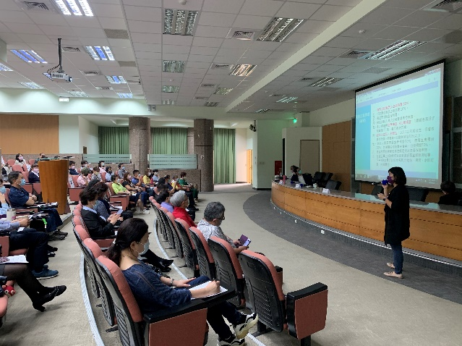 | 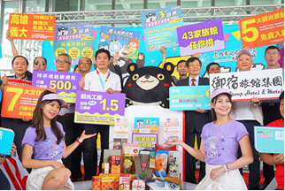
「新冠肺炎觀光業紓困與振興」說明會 | 觀光業全力相挺振興國旅優惠方案
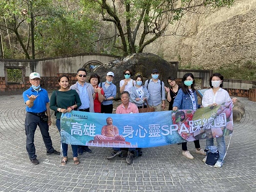 | 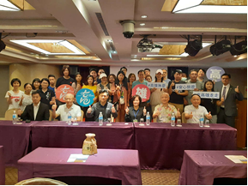
身心靈SPA踩線 | 桃園市旅行公會踩線

- 觀光行銷與客源開拓
- 多元行銷策略作為
- 多媒體數位行銷
- 高雄旅遊網於6月完成中文版全新改版，首次採用對旅客好感度的RWD(響應式網頁)技術，讓旅客使用不同的載具均可看到最適切的網站畫面，透過大數據及旅遊平台介接技術，整合Google Place、Tripadvisor等，提供旅客評價建議、旅遊攻略及景點相關資訊。
- 由專人經營高雄旅遊網臉書等社群網站，即時發送在地特色訊息並與民眾互動，持續提升本市觀光的關注度及參與度。109年截至8月底，臉書粉絲人數已達39萬9,747人(較108年成長7,438人)，微博粉絲人數32萬3,738人(較108年成長4,452人)，另IG追蹤人數達3萬660人(較108年成長3,157人)。
- 強化數位化整合行銷傳播，搭配多媒體影音圖文等宣傳方式，於網路平台（Youtube、IG等）進行無國界的高雄觀光行銷。
- 多元觀光文宣
- 各類主題旅遊文宣並朝電子化
高雄觀光指南有多元化、多語種之各類主題旅遊資訊文宣，於本市、外縣市旅遊服務中心及相關觀光業者通路供遊客索取，並朝電子化結合多媒體影音於高雄旅遊網及旅宿業者等網站宣傳行銷。後續整理38區在地特色景點、美食、伴手禮等相關資訊，提供來訪高雄旅客能即時又便捷地獲得所需旅遊訊息。
- 高雄暢遊GO觀光護照手冊
與本市觀光協會合作推出「高雄暢遊GO觀光護照手冊」季刊，定期刊登高雄旅遊宣傳資訊，每期發行約5萬本，透過超商、旅遊服務中心、捷運站、觀光飯店、百貨公司及網路等多元通路，提升本市旅遊消費商機。
- 透過產官學合作建置旅遊資訊服務站
- 結合在地學校及民間團體資源與力量，於高鐵左營站、高雄火車站、小港機場等重要交通節點建置旅遊服務中心，提供旅遊相關資訊與諮詢服務，建構本市友善旅遊環境與形象。
- 為擴展旅遊服務中心據點，提供更便捷、親切的旅遊服務，與超商及各地優質店家合作建置「借問站」，截至目前已完成旗美9區、大樹、大社、前鎮、左營、前金、鳳山、三民、茄萣、鳥松、岡山、橋頭、梓官、鹽埕、旗津、西子灣地區等共65個服務據點。
- 設置本市借問站line@生活圈即時回覆旅遊系統，提供智慧化旅遊服務，截至109年8月已有9,106人加入。
- 推動智慧旅遊
(1)配合交通部觀光局好玩卡政策推出高屏澎好玩卡，截至109年8月已發行超過12萬張、開發超過15套旅遊產品，預計年底將整合500家優惠商家，並結合共享機車元素提高好玩卡使用便利性。
(2)針對國內外縣市自由行旅客，與高鐵公司合作推出高鐵－高雄好玩卡套票商品，結合高鐵標準車廂對號座來回車票75折及輕軌周遊好玩卡之優惠，截至109年8月已販售超過4,600組。
(3)「高雄好玩咖APP」提供旅遊資訊推播服務、線上旅遊動態諮詢、旅遊達人多語導覽、景點美食資訊、伴手禮商城及行動支付等服務應用，持續優化APP內容推動高雄觀光產業。
(4)109年8月整合知名OTA平台KKday等多家業者資源成立高雄智慧旅遊專區，旅客可於專區購買輕軌及蓮池潭之好玩卡遊程QR Code化產品；另可選購市區共享機車服務，串連各景區達成交通無縫接軌；更結合動物園、金獅湖蝴蝶園等景區智慧導覽解說、2.0版智慧借問站、LINE Pay多元數位支付等功能，提供遊客智慧旅遊服務。
5.美食觀光行銷
以「在地」、「美味」、「多元」為核心概念，配合各區觀光發展特色舉辦「高雄100．百選美饌」評選。「老味店家」選出最具特色的83家，「夜市美食」則票選出30攤，完成「百選美饌」拼圖。後續由各評審老師及美食達人帶領4團美食輕旅行路線，實際走訪得獎商家，並將相關資訊編輯成電子書，供民眾自由下載分享。
- 積極開拓國旅客源
      - 參加台北國際夏季旅展
看好後疫情時代國人對旅遊需求增加且暑假來臨，組團參加7月17至20日「2020台北國際夏季旅展」，以充滿海洋元素設計高雄主題館，展現亞洲新灣區的港都意象，並與文化局及原民會共同推廣文化遊艇及原鄉文創、農特產等在地深度之旅，結合高雄業者推出特色超值套裝行程，吸引北部民眾來高雄旅遊。
      - 推動秋冬國旅引客計畫
在新冠疫情衝擊下，現階段首要目標以爭取國內旅客為主。規劃接續中央「安心旅遊」補助政策結束後，推出本市秋冬國旅引客計畫，預計於今年第四季與國內大型旅行社合作辦理引客行銷方案，期透過補助車資及提供免費特色主題遊程、伴手禮等誘因，提升旅客來訪高雄觀光旅遊意願。
      - 高雄-桃園雙城交流計畫
9月25日於左營蓮池潭，由本市與桃園市2位市長共同主持「蓮池潭與龍潭」雙城交流計畫記者會，並由本市及桃園市旅行公會代表簽署互送旅客MOU，搭配多重觀光優惠，積極宣傳本市觀光，吸引北部旅客來高觀光旅遊。
      - 參加ITF台北國際旅展
規劃於10月底參加「2020台北國際旅展(Taipei International Travel Fair, ITF)」，結合市府相關單位（經濟發展局、農業局）及本市業者資源，成立高雄主題館，行銷高雄山海河港觀光資源及特色產業。

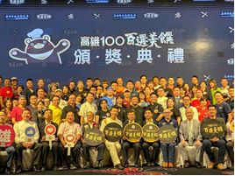 | 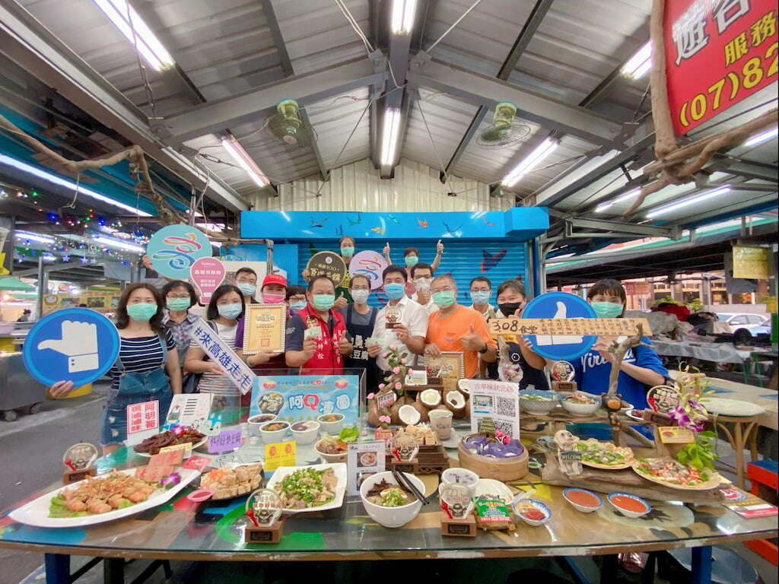
高雄100百選美饌 | 夜市美食行銷
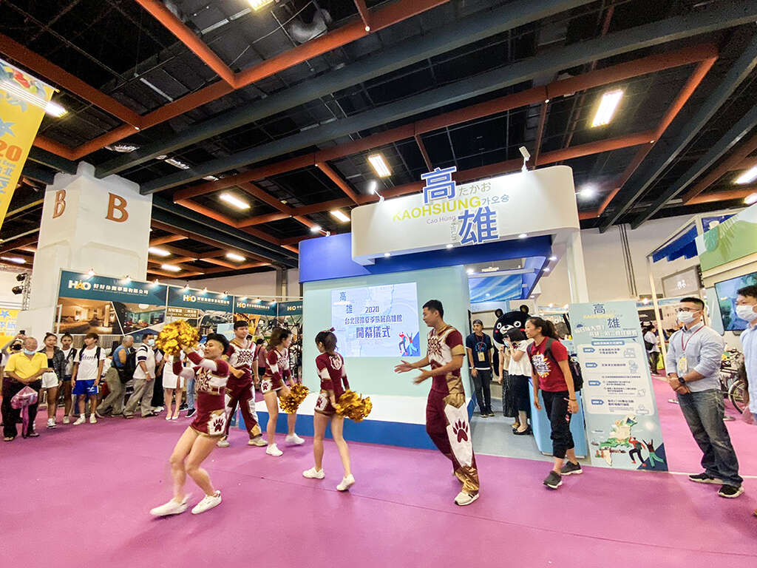 | 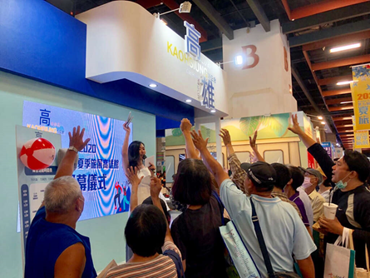
台北國際夏季旅展 | 台北國際夏季旅展

- 觀光活動推展
(一)規劃特色觀光
1.亞灣都會觀光
- 推出亞灣及旗鼓鹽輕軌周遊2日好玩卡，整合輕軌、捷運、雙層 巴士、渡輪等運具，以及亞洲新灣區、輕軌、捷運沿線景點與沿線優惠商家，提供遊客多元化、智慧化的旅遊服務，並延長遊客停留高雄時間，已售出約6,500百套。
- 推動亞洲新灣區觀光旅遊，串聯輕軌、大港橋、旗鼓鹽地區特色建築及美食，未來結合海洋流行音樂中心、總圖二期文創會館、港埠旅運中心等重大建設，建立亞洲新灣區特色遊程，並設計相關電子旅遊文宣，透過網路行銷推廣，以型塑高雄海港新遊程品牌。
2.東高慢食旅
與地方產業聯盟合作，打造東高雄9區「東高慢食旅」，推動基礎觀光建設、觀光產業輔導、地方導覽培訓、智慧旅遊導入、區域交通系統等五大行動方案。總計兩階段共輔導25家慢食店家，並推出物聯網平台APP，結合店家及景點資訊、溫泉美食、好客民宿、線上購物等功能；辦理3梯次地方導覽人員培訓；結合台灣觀巴、多元計程車等多元交通方式成立東高慢食旅車隊；推廣3軸線深度遊程並撰寫認證店家及遊程體驗專欄故事。
3.阿燕寮及岡山地景生態遊
(1)串聯阿蓮、燕巢、田寮及岡山等地區，以世界級地景、惡地生態與人文風土，打造「地景生態」觀光廊道，結合崗山之眼、阿公店水庫、岡山航空教育展示館、滷味博物館、彌陀漯底山及月世界等著名景點，推出地景生態主題旅遊路線，並發布旅遊地圖。
(2)與大崗山人文協會、北高雄觀光發展協會及慈玄關懷文化協會等團體合作推出套裝行程，提供在地深度導覽，109年截至8月約195團遊客。
4.海線潮旅行
主打台17線永安、茄萣、梓官、彌陀等濱海地區漁村體驗的海線潮旅行，109年成立跨區觀光發展平台、整合旅遊商家(伴手禮、餐廳等業者)資訊、輔導設立合法民宿及盤點觀光資源，推動生態旅遊等，以利地方特色旅遊推廣及遊客友善接待。
5.鳳山城市博物館
與在地鳳山城文化志工協會駐點平台合作，以生活現場的「城市博物館」為概念，透過網路臉書行銷及實體遊客中心借問站，推廣鳳山特色觀光，並推出「鳳山蹓蹓走－百工百藝遊鳳山」等活動，除深度導覽外並可讓遊客動手體驗在地工藝，了解鳳山的歷史之趣，並發行鳳山古蹟、文化、美食等地圖，讓遊客按圖索驥體驗鳳山文化底蘊與豐富內涵。另將於10月底辦理「藝騎漫遊鳳山城市博物館」單車活動。
(二)推動亮點活動
- 2020旗津黑沙玩藝節
於9月27日至10月11日舉辦，規劃涵蓋具寓意及時事議題的「沙雕展」、融合星空隧道地景的「壁畫創作」、集結時下流行樂團與高雄在地年輕表團的「音樂饗宴」及各式各樣的「親子及水域活動」等活動亮點，並結合在地餐飲業者合作推出「沙灘饗宴」，與旅宿業及在地商家共同推出振興三倍券優惠專案，加上本局在旗津打造的觀夕平台、豪華露營區等新景點，吸引遊客來旗津感受高雄海岸的不同魅力。
- 暖冬高雄觀光活動
- 2020魅力高雄-乘風而騎
今年依不同的旅遊型態及客群，規劃1場親子遊程和4場深度式的旅遊。親子遊程以單車輕旅行結合鳳山城市博物館為概念，融合觀光與文化，將遊程中的各據點融合藝文表演及走讀導覽。另4場深度式的遊程，則安排美濃靚水魅力庄頭、左營舊城拾光、阿公店金山鄉土、茄萣海線生態等單車慢遊，結合在地協會導覽，讓在地人說在地的故事，讓遊客體驗各區的特色魅力。
- 無障礙旅遊
為推動本市「無障礙旅遊」友善環境，兼顧不同旅遊需求，讓行動不便族群也能自在暢遊高雄，特藉此計畫盤點本市無障礙景點，同時結合周邊友善店家，由身心障礙者親自走訪、帶路推薦本市友善遊程，輔以影像紀錄，並結合本市無障礙旅宿業者資訊，設計本市無障礙旅遊手冊，讓行動不便族群樂玩高雄無障礙。

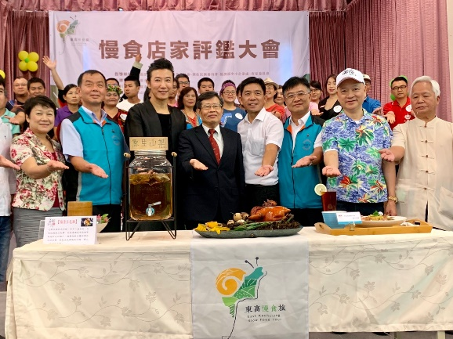 | 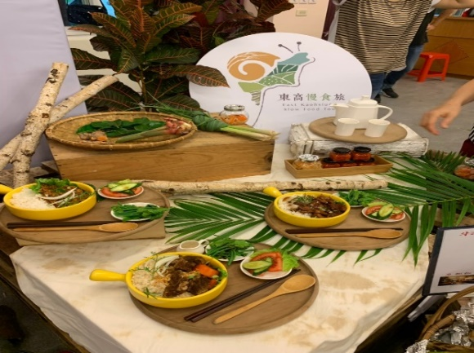
東高慢食旅評鑑大會 | 東高慢食旅店家展示
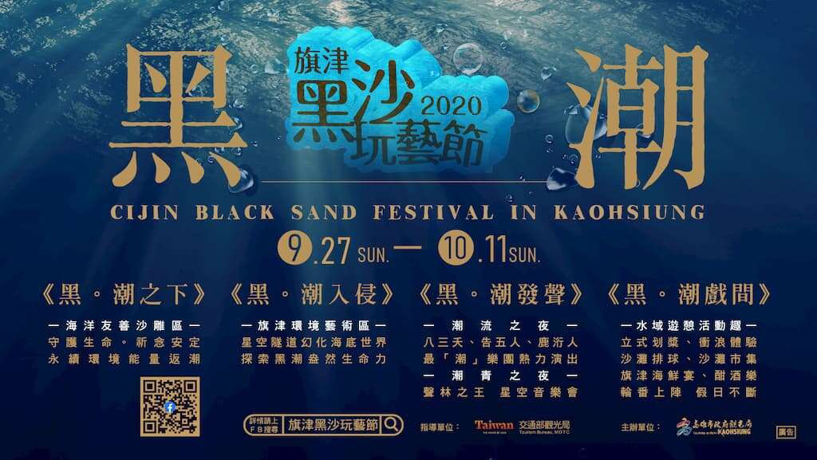 | 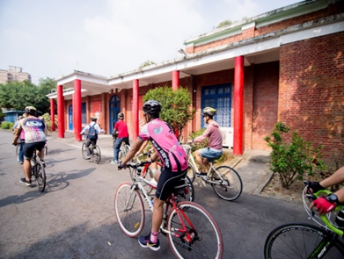
黑沙玩藝節 | 魅力高雄-乘風而騎
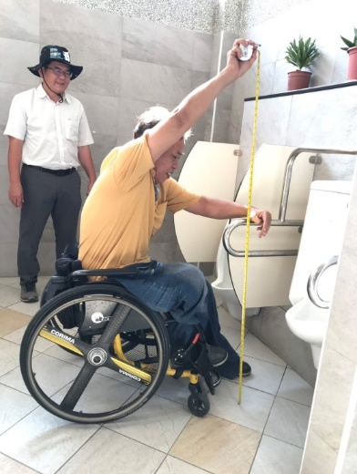 | 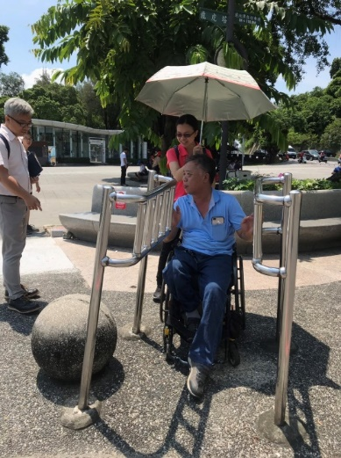
無障礙旅遊-景點會勘 | 無障礙旅遊-景點會勘

- 觀光產業提升與管理
- 輔導旅館及民宿品質提升
      - 輔導民宿申設
(1)因應民宿管理辦法修正，為輔導本市具在地特色之旅宿業者申設民宿，業公告本市都市計畫區「具人文或歷史風貌之相關區域」，於前揭公告範圍內，可依據民宿管理辦法向本局提出申請設立民宿；位於公告區域外有意願申設民宿之民眾，可提出其地點半徑800公尺內具人文或歷史風貌區域之佐證資料，經本局審查通過者，亦可依據民宿管理辦法申請設立。至109年8月於本市都市計畫範圍內合法設立民宿共46家，其中具人文或歷史風貌之相關區域之民宿計17家，眷村民宿計29家。
(2)修正公告本市「偏遠地區」範圍，包含仁武、大社、岡山、路竹、阿蓮、田寮、燕巢、橋頭、梓官、彌陀、永安、湖內、大寮、林園、鳥松、大樹、美濃、六龜、內門、杉林、甲仙、桃源、那瑪夏、茂林、旗山、梓官等共26區之都市計畫範圍土地均可依照民宿管理辦法向本局申設民宿，並舉辦說明會，進一步輔導公告區域內之海線四區有意設立民宿之民眾合法申請民宿設立。
(3)為輔導原住民族地區觀光產業發展，本局訂定「高雄市原住民族地區部落民宿結構安全鑑定項目作業要點」，原鄉特色部落建物如石板屋或高腳屋等，得以結構安全鑑定證明等文件替代建物執照申設民宿，提供旅客具在地特色的住宿體驗。已於茂林及那瑪夏區公所辦理3場民宿申設輔導說明會。
      - 推動穆斯林友善認證
為向東南亞穆斯林行銷本市，致力整建本市穆斯林友善環境，除於重要景區公廁建置「淨下設施」，更積極輔導旅宿業者取得「穆斯林友善認證」，本市目前有12家旅宿業者取得「穆斯林友善餐旅認證(MFT)」、8家餐廳業者取得「穆斯林友善餐廳認證(MFR)」及4家「清真餐廳(MR)」。109年1月邀請穆斯林業者組團至高雄踩線，實際走訪本市熱門景點，並品嚐本市清真認證餐點及入住體驗本市穆斯林友善旅館，期能讓更多穆斯林旅客將高雄列入來台主要旅遊目的地。
      - 旅宿業稽查及非法取締
為維護旅客住宿安全，不定期辦理旅宿業檢查，109年1至8月針對本市稽查合法旅宿489家次、非法旅宿145家次，裁罰82家。
      - 108年城市好旅宿評比獲特優首獎
為提升各縣市政府於所轄旅館業及民宿管理成效，交通部觀光局辦理「108年城市好旅宿-縣市政府管理績效評比」於109年1月公布評比結果，本局落實旅宿輔導及管理，執行績效優異再度獲得「特優」，已連續4年榮獲特優肯定，將持續戮力輔導提升本市旅宿安全及服務品質。
- 溫泉觀光產業輔導管理
- 溫泉合法化輔導管理
輔導14家進入聯合審查會審查程序，並獲同意開發，各業者依照非都市土地管制規則辦理土地變更編定程序，目前已有11家坡審通過（其中10家業已完成用地變更編定），3家業者取得建築執照，俟完成土地變更編訂及建築使用執照（旅館用途）等，即可申請取得旅館業登記證合法營業。
- 寶來溫泉取供事業計畫
已取得溫泉水權狀、溫泉開發完成證明及溫泉取供事業許可，並公告「高雄市寶來地區溫泉收費及管理規則」，目前已核准8家業者申請用水。
- 不老溫泉取供事業計畫
已取得溫泉水權狀、溫泉開發完成證明及溫泉取供事業許可，建置完成溫泉管線及分配槽設施，並委託在地廠商經營管理。
- 招商發展觀光
- 旗津渡假旅館開發案
為活化舊旗津區公所及舊旗津醫院土地，與國有財產署共同合作開發，期招商引資興建優質住宿遊憩服務設施，以吸引更多遊客到訪。109年已規劃本案地上權存續期間由50年延長至70年，權利金新臺幣5.8億元為底價，目前仍受疫情影響及大環境並未改善，仍無有意願之潛商，擬確認政策方向後辦理。
- 蓮潭湖畔地上權開發案
蓮潭湖畔地上權開發案委由本府財政局主政招商作業，109年5月27日至9月22日公開招標，地上權權利金底價為26億6,260萬元，地上權存續期間為70年，地租為第1年按土地當期申報地價年息3%計收，其餘年地租年息3%則分年息1%部分按土地當期申報地價及年息2%部分按消費者物價上漲幅度調整。
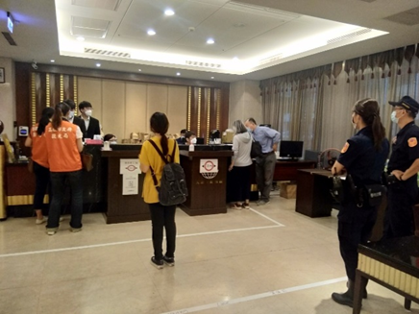 | 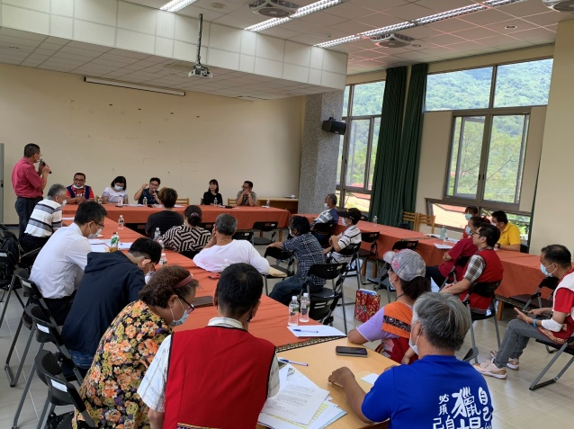
辦理旅館聯合稽查 | 原住民族地區部落民宿輔導說明會

五、景點建設及營運管理
- 蓮池潭風景區

1.水上彈跳活動及泮咖啡
引進南台灣首創水上彈跳活動，委託民間廠商經營，搭配咖啡輕食之販售，並增加新式水上闖關浮台及假日市集，109年1至8月遊客人數約1萬5,000人次，將持續打造蓮池潭成為多元水域遊憩活動基地。

2.蓮池潭遊客紀念品服務中心
原蓮池潭遊客服務中心租期已於108年8月5日屆期。新承租廠商為「統一超商股份有限公司」，於108年11月18日完成簽約，並於109年農曆年前開始營運。

3.蓮池潭纜繩滑水主題樂園
委外建置全台首座纜繩滑水場，於108年6月10日正式開幕營運；109年1至8月遊客人數約2,800人次。
- 金獅湖風景區

1.金獅湖蝴蝶生態園區
為全國規模最大的網室型蝴蝶園，育有約1,500餘隻各種蝶類，係全年可見蝴蝶翩翩飛舞的生態園區，現場由志工團隊提供專業導覽解說服務，109年1至8月遊客人數約3萬7,254人次。

2.打造智慧園區
規劃於本市動物園、蝴蝶園及鳥松濕地等景區引入智慧導覽系統，進行QRcode導覽系統建置，結合語音解說導覽，提供遊客更便利之旅遊導覽服務。
(三)愛河、西子灣、壽山風景區
- 打造愛河水舞噴泉
為打造愛河夜間亮點，引入愛河水舞噴泉，由台灣水藝術國際團隊設計創作，引進最新水舞技術，共有492個噴頭，整場水舞長度120公尺，可以變換多種噴頭水型及組合效果，豐富了水舞的形態和空間層次，演繹愛河畔璀璨音樂噴泉光影秀，展演期間為108年12月24日至109年6月28日。
- 「愛河．愛之鯨」環保地景藝術
由美籍藝術家柯杰生Jason Klimoski及新象藝術團隊合力打造，利用本市資源回收塑料為素材，組裝創作巨型鯨魚意象裝置藝術，於109年1月21日正式在愛河水面騰躍而出，水面上高13-15公尺，水面下5公尺，整個作品含有重生與保護海洋環境生態的意涵，展出至109年7月21日，吸引超過250萬人次，成為愛河拍照打卡熱門景點。
- 愛河三輪餐車市集入口意象景觀創作
打造愛河河畔的入口意象，結合特色貨櫃市集、美食、餐車、打狗等元素設計，塑造愛河成為高雄獨特的城市意象。
- 柴山環境營造工程
交通部觀光局補助1,080萬元、自償款200萬元及市府配合款720萬元，共計2,000萬元，辦理西子灣海堤人行步道景觀及動物園登山口周邊環境改善，使得場域人行動線更安全且舒適，提升場域休憩品質。
- 愛河特色貨櫃聚落
觀光局引入民間資源，辦理愛河畔增設特色貨櫃租賃案，以常設性貨櫃元素打造愛河畔美食聚落，109年農曆年前先推出白色戀人貨櫃，並將於109下半年建置第二座特色貨櫃，持續引入美食、音樂及文創商品，型塑愛河水岸藝廊的印象。
- 引進愛河多元水域載具及遊憩活動
除引進廠商營運台灣首艘貢多拉船，吸引民眾體驗浪漫愛河之旅外，為促進愛河水域遊憩載具及活動更多元化，於愛河七賢橋以北水域引入特色水域活動，今(109)年1月20日起開放遊客乘坐天鵝船、划獨木舟及立式划槳，從河面觀賞沿岸生態，親身體驗愛河水岸風情。預計109下半年成立願景767文創基地，打造願景橋段為愛河水域運動基地及文青藝文生態區，提供遊客多元休憩空間。
- 打造愛河啤酒花園
規劃愛河畔美景搭配啤酒讓遊客全新感受愛河魅力，觀光局委託廠商打造全台首座河畔啤酒花園，以巴伐利亞餐點再搭上德國精釀啤酒的餐飲主題，異國美食和高雄在地品牌的媒合，啤酒橡木桶造型建築更讓愛河畔增添異國風味，預計11月開幕。
- 「高雄真水」系列活動
以夏季系列活動為主題，規劃「運動的水-蓮池潭」、「青春的水－旗津」、「浪漫的水－愛河」3大主軸，包括「蓮潭親子親水遊」、「水上彈跳嘉年華」、「旗津仲夏落日趴」、「旗津豪華露營樂」、「愛河水漾嘉年華」及「孩子們的夏天」等6大親水遊程，行銷推廣高雄特色水域遊憩及夏季旅遊。
- 申請指定觀光地區
愛河水岸周邊土地現為園道，民間投資或委託經營常受限建築法等相關規定，為推動高雄市水岸觀光，將以南北高雄兩大國際知名觀光景區─愛河、蓮池潭風景區及其周邊地區為核心發展觀光，預計109年9月向交通部觀光局申請指定觀光地區，將更有利於形塑地區觀光品牌，加強觀光遊樂事業投資及服務品質之管理，帶動觀光動能，促進在地經濟發展與生活環境品質提升。
(四)旗津風景區
- 旗津風景區環境營造工程
交通部觀光局補助855萬元、自償款75萬元及市府配合款570萬元，共計1,500萬元，新設觀夕平台、汽車露營遊憩設施，並改善旗津貝殼館週邊照明，強化旅遊動線引導、環境綠美化等，營造視野遼闊舒適的休憩景點，預計109年9月完工。
- 旗津風景區整建工程
交通部觀光局補助684萬元、自償款60萬元及市府配合款456萬元，共計1,200萬元，規劃建置步道串聯豐收廣場與海巡署旗津服務站，延續旗津海岸線新舊地景成為亮點，塑造旗津海邊特色人行動線，整體提升遊憩品質。
- 109年度旗津藝術道創作營造
市府預算共計500萬元，邀請藝術家於旗津藝術創作，分年分期打造「旗津藝術道」，發展（風收‧豐收）藝術廣場至星空隧道間成為藝術軸帶，達到發展觀光之目的。另辦理「旗津風景區指示牌誌」創意設計競賽，藉由民間創意發想，營造風景區國際化友善觀光環境。
- 旗津貝殼館
展示近2千多件貝殼，為亞洲館藏數量最多的貝殼展覽館之一，並由志工團隊提供遊客解說服務。108年4月3日至109年4月5日與屏東海生館合作辦理「映象珊瑚~珊瑚特展」，推廣海洋生態保育的觀念。結合周邊彩虹教堂婚攝主題園區及黃金海韻大型裝置藝術等景點，營造成為旗津新亮點。109年1至8月參觀人數約2萬9,816人次。
- 旗津沙灘吧
為結合民間資源引入旗津海岸公園多樣休憩服務，經公開評選優質廠商委外經營，打造旗津沙灘特色設施及悠閒環境氛圍，提供民眾賞景、現場演唱、美食服務及沙灘排球、足球等活動。
- 旗津豪華露營區
為帶動旗津旅遊新型態，開發特色露營區並引進優質廠商營運管理，規劃辦理「高雄市旗津汽車露營區出租案」，於109年8月15日開始試營運，推出豪華帳棚露營區，備有完善的電器、家具、空調和衛浴設備，提供遊客露營旅遊完善服務，打造獨具特色的市區豪華露營渡假區，訂於10月1日辦理開幕活動。
- 重新開啟水域遊憩範圍
為發展旗津多元遊憩功能，於109年7月14日公告全新的旗津遊憩水域，將旗津水域分區規劃為「親水體驗區」、「專業活動區」、「動力區」，提供多元水上活動，期打造旗津成為國際級的水域遊憩基地。
(五)澄清湖風景區
- 澄清湖及鳥松濕地整建工程
交通部觀光局補助2,565萬元、自償款225萬元及市府配合款1,710萬元，共計4,500萬元，辦理澄清湖風景區步道整修及擴寬、鳥松濕地木棧道整修暨設施改善、設置迷宮花園感官體驗區，提供遊客及民眾休閒遊憩優質場所，預計110年2月完工。
- 澄清湖及二仁溪周邊環境整建工程
交通部觀光局補助855萬元、自償款75萬元及市府配合款570萬元，共計1,500萬元，為推動生態旅遊，進行鳥松濕地園區內環境教育設施與生態觀察淺水池改善，二仁溪周邊紅樹林步道改善及河堤新設無障礙坡道，提供遊客安全參訪生態教育之環境。
- 鳥松濕地
補助社團法人高雄市野鳥學會認養鳥松濕地，積極推動生態復育及環境教育推廣，並提供導覽解說服務，且不定期辦理親子生態推廣活動，讓大人、小孩透過活動親近大自然並增進生態保育知識。
(六)六龜寶來地區
- 寶來花賞溫泉公園整建工程(四期)
交通部觀光局補助972萬元、自償款180萬元及市府配合款648萬元，共計1,800萬元，花賞溫泉公園已設置足湯區、SPA泡湯區及簡易的休憩設施，為提升花賞溫泉公園之觀光服務品質，將增設廢水處理設備、夜間照明及園區排水系統等，完備寶來花賞溫泉公園園區服務設施。
- 六龜寶來溫泉經營管理
寶來花賞溫泉公園為提升旅遊服務功能，於109年 1月4、5日重新開幕，並舉辦「六龜泡湯去．賞花健走小旅行」行銷活動，透過委託民間專業化之經營管理，延長泡湯時間至晚上，且全年無休，結合全新泡湯體驗及豪華露營，打造六龜寶來地區獨特的觀光資源。
(七)「崗山之眼」園區
1.崗山之眼園區出租案
委託民間廠商經營管理崗山之眼園區接駁市集區及天空廊道平台區的營運，朝品牌化模式進行營運規劃，提供咖啡輕食之販售，及文創商品販售，滿足遊客多樣需求，109年1至8月參觀人數約23萬9,411人次。
2.辦理活動
2020斯巴達障礙跑競賽高雄場於7月4至5日舉行，選擇崗山之眼及周邊主打有史以來景色最美賽道，吸引國內外約6,000選手報名參加。賽事沿途行經阿公店溪、環繞阿公店水庫、森林公園，進階級跑者更可登上8層樓高的崗山之眼天空廊道，一覽高雄美景。透過與國際運動賽事的結合，提升景點吸引力及多元性。
(八)月世界風景區
1.月世界的泥岩惡地形國際知名極具特色，為帶動當地觀光發展及資源保育需要，交通部觀光局補助4,440萬元、自償款600萬元及市府配合款2,960萬元，共計8,000萬元，辦理月世界多功能服務設施新建工程(一、二、三期)，打造月世界遊客中心，提供結合在地農特產展售、解說導覽、旅遊諮詢服務等複合功能，並新建停車場及提供無障礙友善人行環境，榮獲2020國家卓越建設獎-規劃設計類優質獎，預計109年9月完工。
2.月世界遊客中心經公開招標委託田寮農會營運管理，預計10月正式開幕，提供當地生態旅遊資訊與導覽服務、在地農特產品市集及設立田寮區第一間連鎖便利超商，以提升遊客服務功能及鄰近民眾更佳的生活機能，帶動周邊觀光商業活動與田寮在地就業。
(九)其他觀光建設
- 美濃區友善環境改善工程
交通部觀光局補助494萬7,600元、自償款43萬4,000元及市府配合款329萬8,400元，共計868萬元，於東門樓及美濃菸葉輔導站新設貨櫃廁所及周邊環境綠美化，並針對美濃七彩自行車道中-綠線、藍線與靛線，更換設置全新指標及導覽牌面，優化小鎮觀光遊憩設施，已於109年5月完工。
- 美濃湖水環境改善工程
交通部觀光局補助1,872萬元，市府配合款528萬元，共計2,400 萬元，辦理美濃湖南區入口地景區整建，配合民間既有水雉復育區延伸打造美濃湖大灣水雉棲地，並設置解說中心，提供舒適遊湖環境並發展在地永續生態旅遊，預計110年2月完工。
- 高雄市政府觀光局公廁修繕工程
環保署補助832萬，市府配合款183萬，共計1,015萬元，辦理壽山動物園、西子灣、旗津、金獅湖及蓮池潭等風景區公廁改善工程，提升遊憩服務品質，預計109年9月完工。
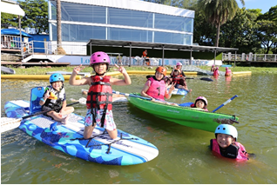 | 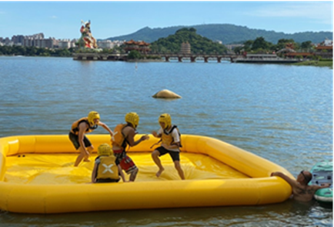
蓮潭親子親水遊 | 蓮潭水上彈跳嘉年華
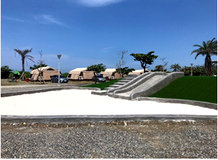 | 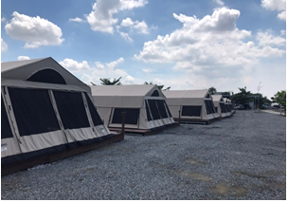
旗津風景區環境營造 | 旗津豪華露營區
 | 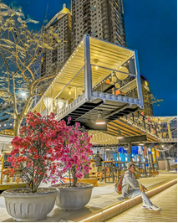
重新開啟旗津水域遊憩範圍 | 愛河白色貨櫃屋
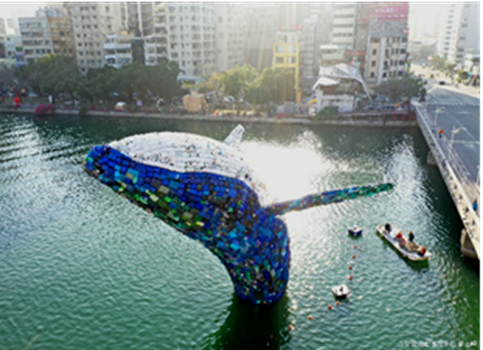 | 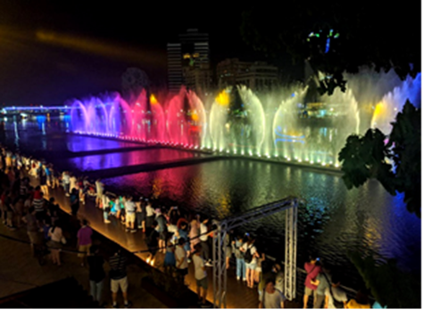
「愛河．愛之鯨」環保地景藝術 | 愛河水舞噴泉
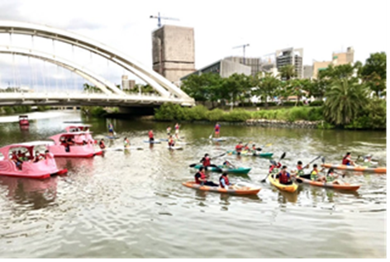 | 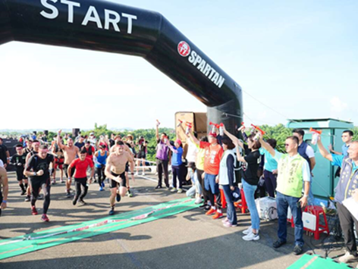
愛河水漾嘉年華 | 斯巴達障礙跑競賽
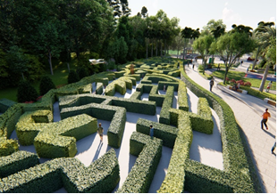 | 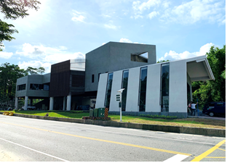
澄清湖及鳥松濕地整建 | 新建月世界遊客中心

六、動物園營運管理
- 營運管理成效
積極提升壽山動物園軟硬體設施介面、動物生活環境改造與展場營造，充實展示物種，提昇整體遊憩品質，在新冠肺炎疫情趨緩後，配合全面振興國旅，於6月1日起至8月期間推出免費入園優惠，結合各項行銷推廣活動，吸引眾多民眾及遊客參觀，109年1月至8月入園人數累積達37萬2,547人次。
- 園區設施整/新建
- 壽山動物園汙水管線整建工程
108年度進行園區連接到汙水處理廠的汙水管線重接，109年度持續投入經費改善園區內汙水管線設備，進行探測及管線更新，提升汙水處理全面性。
- 動物展場改善及環境豐富化
為迎接新進動物，打造絨鼠展場及北美浣熊檢疫區；袋鼠、樹懶等區加裝防猴電圍籬，保護動物免受野生獼猴侵擾。另為提升動物生活福祉，積極辦理展場環境豐富化及動物訓練，長鼻浣熊區增設爬網，黑熊及截尾猴增設取食管等設施，強化動物本能行為。
- 園區步道、木棧平台、親水廣場及公廁提升改善
園區親水廣場、入口處木棧平台及園區2號公廁進行整修，預計年底前完成，全面提升園區硬體設施品質，打造優質遊園環境。
- 109年度規劃興建一座中型鳥舍，工程完工後，自鳳凰谷鳥園引進噪犀鳥等珍稀物種，另爭取經濟部水利署補助經費199萬元，建設一雨水貯留系統，未來該系統可作為動物內舍沖洗及園區澆灌等使用，節省自來水使用量，讓壽山動物園持續朝綠色動物園邁進。
- 教育推廣暨行銷
- 推動動物認養計畫並邀請企業共同參與
積極推動「高雄市壽山動物園動物認養計畫」，結合各界資源與力量，增進園區動物飼養保育及研究福祉。109年1-8月共有336位民眾、3家企業參與動物認養活動，認養金額計52萬7,766元。
- 規劃辦理各類行銷及教育推廣活動
109年度動物園教育推廣活動配合節慶推出動物主題月，加強動物園活動主軸之保育教育功能與互動性，今年度首次邀請專家學者擔任講師，內容更豐富精彩，搭配親子一同參與的小遊戲或DIY手作，成功吸引許多民眾回流參觀或成為動物認養人，除能提升參觀人數，更能形塑專業形象並發揮動物園重要的保育教育功用。
為服務偏鄉學童，推廣野生動物保育觀念，壽山動物園今年下半年度預計以「行動動物園」方式帶著動物前往高雄市偏鄉校園進行域外教育計畫，讓偏鄉的學童認識野生動物、了解愛護大自然及保育動物的重要性，更全面的落實動物園的教育功能。
- 提供優質志願服務
招募並訓練志工協助園區導覽解說、廣播協尋、園區巡邏、遊客服務等工作，提升園區公共服務水準及效率。109年1-7月志工服務時數逾8,513小時，在疫情趨緩後開始提供各縣市國民中小學及幼兒園導覽解說服務達19團次，導覽人數計約873人次，優質表現深獲肯定。
- 動物園暑期夜間開放
於7-8月暑假期間每周六、日延長開放時間至傍晚6點半，規劃辦理多元類型之展演、嘉年華活動，安排四大兒童劇場於解說教育中心旁廣場輪流進行演出，帶領小朋友進入不一樣的動物世界。更首次於父親節當天舉辦動物園大遊行，吸引大批遊客參加。另園區今年暑期舉辦多元營隊活動，深受小朋友喜愛的「2020夜宿動物園─動物森林探險營」，規劃夜間生態探索，將路線拓展至動物園周邊壽山地區，讓小朋友探索夜間動植物生活型態，感受大自然的奧妙與生命之美。另引進攀樹、露營及野餐等營隊體驗，大小朋友可一起同樂，遊園選項更加豐富全面，讓不同需求的遊客都能滿意。
- 積極進行動物園合作交流
- 為充實動物園內動物展示內容，增進物種多樣性及數量，加強與國內公私立動物園進行動物交換及協助收容作業，109年1月份借殖展羊駝至新竹市立動物園，後續預計引進絨鼠；5月份從花蓮新光兆豐農場引進長鼻浣熊、黑肚綿羊及藍冠鴿等物種，另年底前預計從鳳凰谷鳥園引進噪犀鳥，共同進行保育合作。協助農委會林務局收容民間珍貴保育類野生動物馬來熊、孟加拉虎、長臂猿等物種，適應良好已陸續放展，豐富本市動物園展示內容。
- 為精進動物照養及醫療技術，與國內外其他動物園、學術單位、高雄市獸醫師公會等組織合作，藉由實務的操作增進保育員及獸醫師於醫療作業執行時之經驗。
- 透過園區動物認養計畫，持續支持泰國國家動物園管理局(ZPO)在貓科動物的保育工作，保育成果資訊陸續分享給本市動物園，作為保育教育應用，以進行更密切交流合作。
- 推動內門觀光休閒園區計畫
  - 本園區定位為南台灣山城綠色生態門戶，園區設計共有四大特色，包括結合「溫和動物區」與「生物多樣性區」，提供遊客與動物零距離遊憩體驗；與財團法人辜嚴倬雲植物保種暨環境保護發展基金會合作，設置全台首一「原生植物園」，融合「原生動物區」及「水鳥生態區」，營造原生動植物生態祕境。另外在空間上，導入內門宋江藝陣文化精神，打造具有宋江陣「內維治安，外禦入侵」在地特色建築亮點；另搭配現地特有高低起伏地形，引入飛越叢林體驗設施，提供遊客多樣性山林體驗。
  - 本計畫目前已著手進行園區工程規劃設計，顧問公司已完成基本設計，業於5月22日及8月11日召開2次地方說明會，向地方鄉親說明園區規劃設計內容，後續將積極辦理細部設計作業。俟新建工程處聯外橋梁於110年4月完工後辦理用地變更編定，接續進場施工，預定112年底完成全園區開發作業，屆時可望帶動內門鄰近區域觀光發展，將成為東高雄軸線旅遊帶的最大特色景點之一。
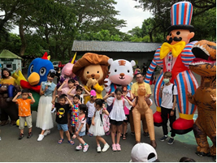 | 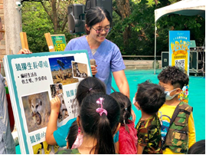
暑期日不落遊行活動 | 兒童節小兵報到動物營
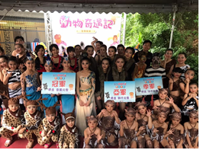 | 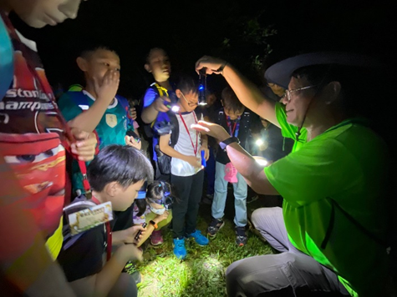
動物舞蹈大賽 | 夜宿動物園營隊

參、未來工作重點
- 加強多媒體數位行銷，運用大數據分析，針對不同屬性旅人設計遊程行銷高雄觀光。
- 推動智慧園區及無障礙環境，提升軟硬體服務設施及景觀維護，增進觀光遊憩功能。
- 輔導原住民及偏鄉地區民宿合法化設立，加強都市區域旅宿業者之管理導及稽查。
- 發展高雄智慧旅遊，建構完善旅遊環境及多元旅遊服務。
- 推動觀光行銷計畫，與目標市場之大型組團社、線上旅行社會(OTA)合作推介旅遊產品。
- 發展溫泉取供事業及輔導溫泉產業合法化，串連寶來不老溫泉溫泉旅遊廊道。
- 妥善運用閒置公有土地招商引資加強開發利用，以帶動整體觀光產業發展，創造觀光產值。
- 籌備2022台灣燈會在高雄，整備城市軟硬體設施。
- 型塑旗津為藝術島及愛河水岸藝廊印象，打造蓮潭深度旅遊，提升本市觀光魅力亮點。
- 推動風景區公有設施委託民間經營管理及動物認養，並規劃辦理特色活動，增加遊憩人數。
- 配合內門觀光休閒園區規劃設計與招商，結合生態教育與觀光休閒功能，促進旗美九區之觀光產業及經濟活絡。
- 打造壽山成為城市探險基地，辦理動物園動物展示館整建活化，並發展園區智慧導覽及體感科技等多元遊憩服務。
- 積極與國內外動物園共同執行物種保育交流計畫，豐富園區展示物種，提升動物照養及保育研究之成果。

肆、結語
高雄是座友善、熱情的城市，擁有豐富多元的自然與人文資源，我們將積極建置友善，優質的旅遊環境，歡迎來自國內外各地的旅客到訪高雄。現階段雖受限新冠肺炎疫情影響，以協助觀光產業穩固根基，振興國旅市場為主，為因應觀光市場瞬息萬變與激烈競爭，亦需戮力提升高雄觀光發展的動能，提前部署做好未來國外觀光市場重啟的整備。
為提升高雄觀光發展能量，將透過跨局處合作及整合民間資源，打造亞洲新灣區成為南部國際觀光入口，結合郵輪、會展及文化觀光資源，塑造高雄海港新遊程品牌，行銷亞灣區成為本市觀光旅遊旗艦熱區。同時深化本市城鄉旅遊內涵，整合本市各區域獨特自然景觀與人文風貌，結合亮點節慶及特色活動，推動區域特色觀光及主題深度旅遊，並透過智慧旅遊及多媒體數位行銷，讓世界看見高雄，吸引國內外旅客來高雄體驗高雄之美，使高雄成為國際旅遊新熱點。
祈請各位議員先進繼續給予觀光局大力支持與指教，策勵本市觀光質量持續精進，帶動本市觀光產業發展及民眾生活福祉提升。

敬祝
各位議員女士、先生 身體健康 萬事如意
大 會 圓滿成功

